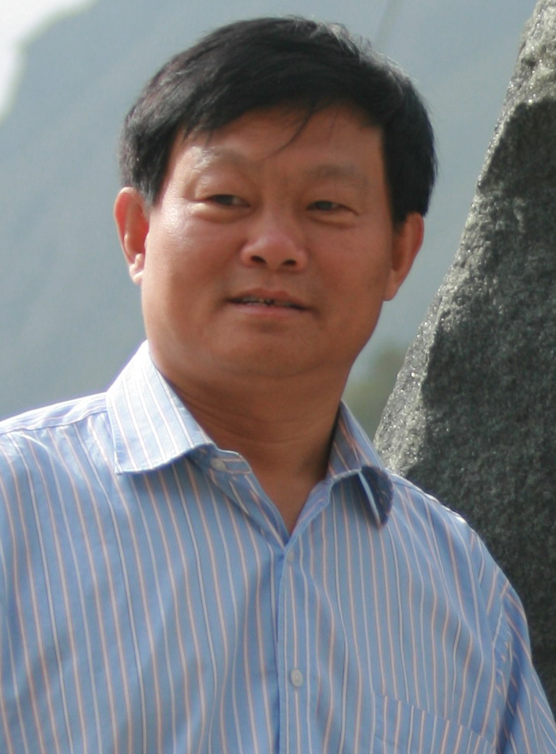
王兆印，男，汉族，九三学社社员，博士，教授，国际水利学会理事，清华大学水利系教授、国际泥沙研究培训中心顾问委员会主席，世界泥沙研究学会创办人之一和首任秘书长。研究领域：水力学及泥沙运动，河床演变学，植被-侵蚀动力学，河流生态学，河流水沙生态综合管理等。
1976.10-1979.8中南大学地质系本科；1979.9-1985.5中国水科院获硕士和博士学位；1985.5-1991.1水科院泥沙所工程师，高级工程师，主持三峡泥沙模型试验；1989.3-1994.12德国卡尔斯鲁厄大学水工研究所访问学者，德国洪堡基金会研究员，德国卡尔斯鲁厄大学校长基金会特邀研究员，水文研究所客座研究员；1995.1-1999.11国际泥沙研究培训中心教授级高工, 博士生导师，国际英文期刊"International Journal of Sediment Research-WASER"主编, 荷兰水利研究生院IHE Delft，香港大学和意大利巴利大学外聘教授；1999.12-至今 清华大学教授； 2003- 国际水利学会会刊International journal of river basin management-IAHR 副主编。1994年获得首届国家杰出青年科学基金，在国际期刊和国际会议上发表论文120多篇，其中SCI 收录的期刊论文43篇，在国内期刊上发表论文120多篇。在国外出版编著和专著7部，在国内出版专著译著4部。曾获水利部科技进步奖一等二等三等奖，教育部自然科学一等奖和二等奖,国家科技进步二等奖。 曾13次被国际学术大会邀请作特邀报告和大会主题报告。
办公室电话：010-62773448， 13641364187
电子信箱：zywang@tsinghua.edu.cn

